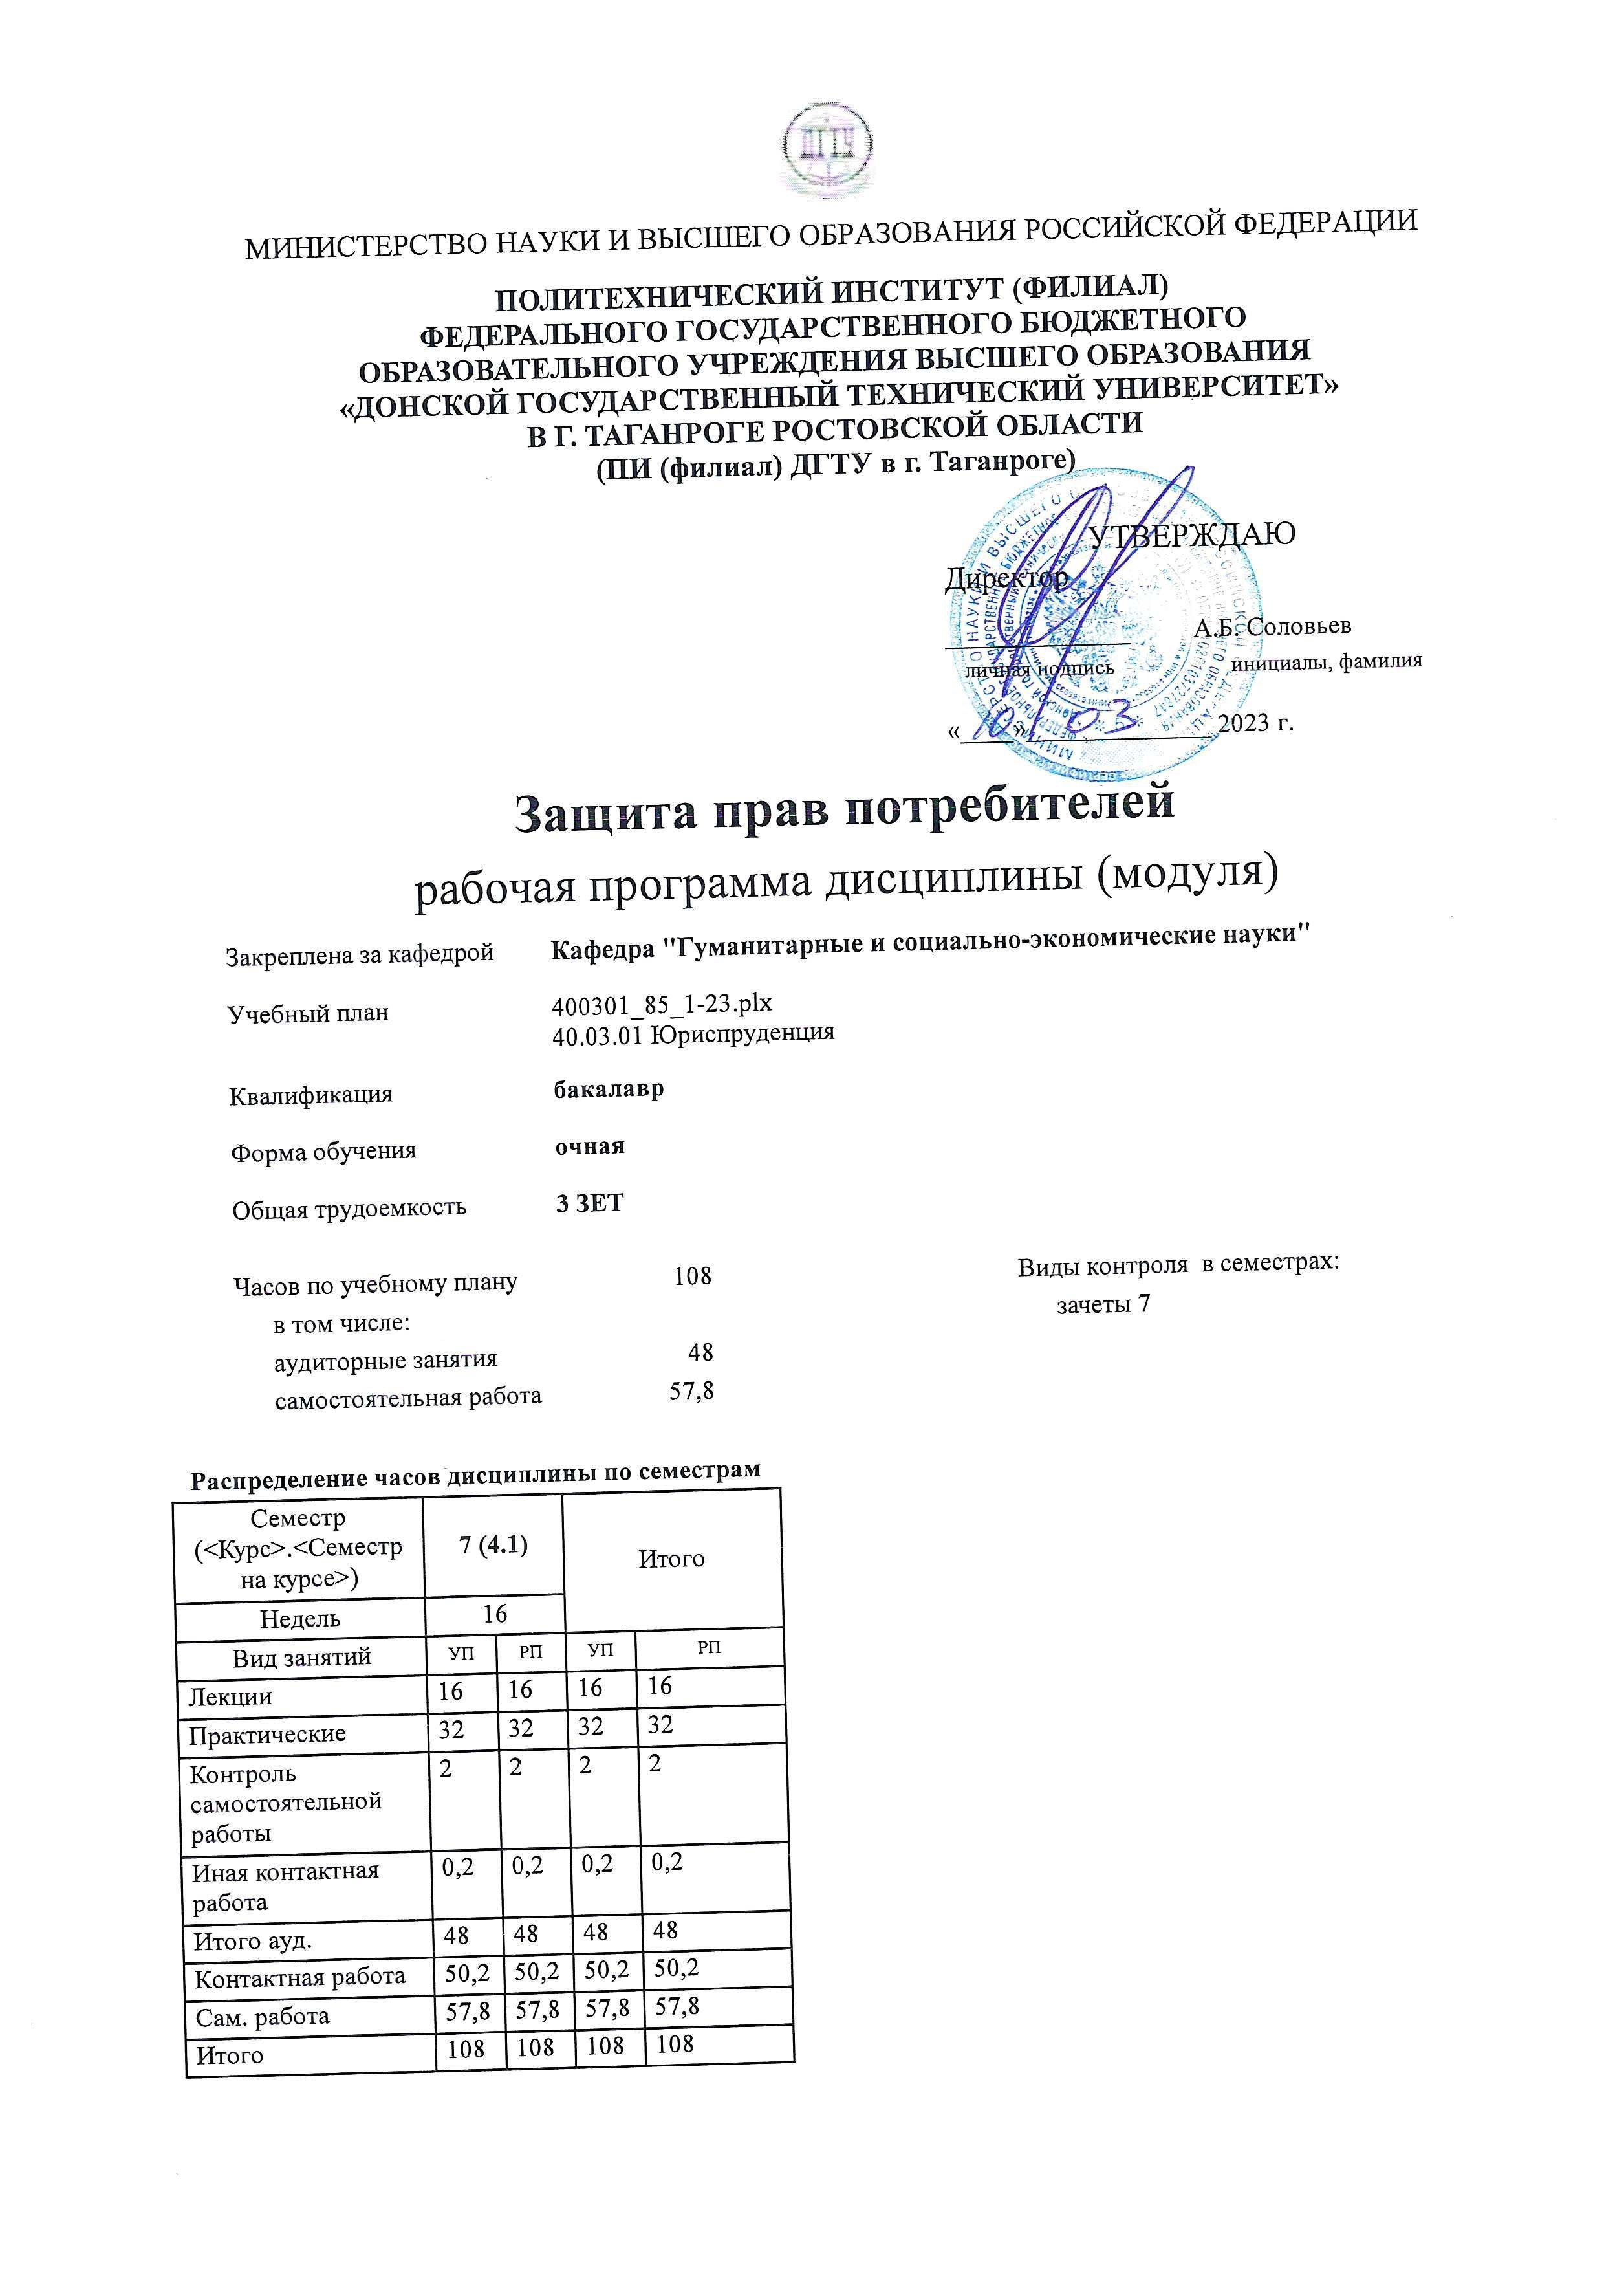
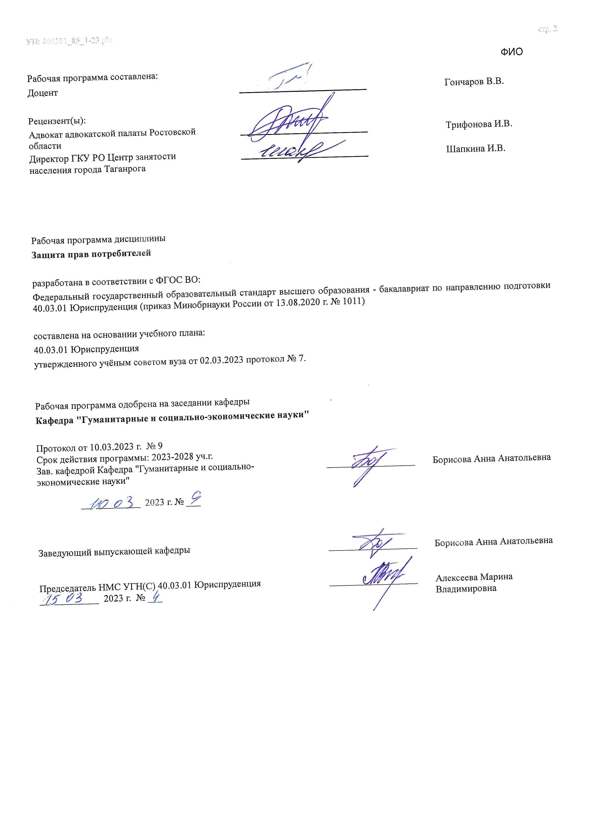

Визирование РП для исполнения в очередном учебном году
Председатель НМС УГН(С) 40.03.01 Юриспруденция __________________ Алексеева Марина
__ _________ ____г. № ___ Владимировна

Рабочая программа по дисциплине «Защита прав потребителей» проанализирована и признана актуальной для исполнения в ____ - ____ учебном году.

Протокол заседания кафедры «Кафедра "Гуманитарные и социально-экономические науки"» от __ _________ ____г. № ___

Зав. кафедрой ___________________ Борисова Анна Анатольевна

__ _________ ____г. № ___

1. ЦЕЛИ ОСВОЕНИЯ ДИСЦИПЛИНЫ (МОДУЛЯ)
1.1 | Целями дисциплины «Защиты прав потребителей» являются получение студентами теоретических знаний в области защиты прав потребителей; приобретение обучающимися представления о выбранной профессии, особенностях профессиональной деятельности в сфере защиты прав потребителей, о требованиях, предъявляемых к профессиональной подготовке специалиста в этой области.

2. МЕСТО ДИСЦИПЛИНЫ (МОДУЛЯ) В СТРУКТУРЕ ОБРАЗОВАТЕЛЬНОЙ ПРОГРАММЫ
Цикл (раздел) ОП: |  |  | Б1.В.ДВ.01
2.1 | Требования к предварительной подготовке обучающегося:
2.1.1 | Теория государства и права
2.1.2 | Трудовое право
2.1.3 | Теория государства и права
2.1.4 | Трудовое право
2.2 | Дисциплины (модули) и практики, для которых освоение данной дисциплины (модуля) необходимо как предшествующее:
2.2.1 | Защита имущественных прав граждан
2.2.2 | Административное судопроизводство
2.2.3 | Защита имущественных прав граждан
2.2.4 | Административное судопроизводство
3. КОМПЕТЕНЦИИ ОБУЧАЮЩЕГОСЯ, ФОРМИРУЕМЫЕ В РЕЗУЛЬТАТЕ ОСВОЕНИЯ ДИСЦИПЛИНЫ
(МОДУЛЯ)
ПК-4: Способен разрабатывать документы для надлежащего обеспечения прав и свобод участников частноправовых отношений в строгом соответствии с действующим законодательством Российской Федерации
ПК-4.2: Совершенствует профессиональную подготовку с целью
осуществления профессиональной деятельности по защите прав граждан в сфере имущественных и потребительских отношений, верно квалифицировать юридические факты и возникающие на их основе правоотношения сфере
частноправового регулирования
Знать:
Уровень 1 |  | институты и нормы потребительского права; взаимосвязь со смежными отраслями частного права
Уровень 2 |  | законодательство в сфере защиты прав потребителей
Уровень 3 |  | способы защиты нарушенных прав и особенности их применения
Уметь:
Уровень 1 |  | анализировать факты, события и обстоятельства в области потребительского законодательства
Уровень 2 |  | применять нормы закона о защите прав потребителей
Уровень 3 |  | соблюдать требования законодательства в сфере защиты прав потребителей
Владеть:
Уровень 1 |  | навыками применения норм права в сфере частного права
Уровень 2 |  | навыками анализа и применения нормативных правовых актов в сфере защиты прав потребителей
Уровень 3 |  | Методами объективного анализа гражданско-правовых норм и правовых отношений, судебной практики, связанной с настоящей дисциплиной

В результате освоения дисциплины (модуля) обучающийся должен
3.1 | Знать:
3.1.1 | отношения, возникающие в области защиты прав потребителей;
3.1.2 | правовое регулирование в области защиты прав потребителей;
3.1.3 | терминологию и основные понятия курса;
3.1.4 | методы и способы сбора нормативной информации имеющей значение;
3.1.5 | порядок защиты прав потребителей при продаже товаров потребителям;
3.1.6 | порядок защиты прав потребителей при выполнении работ (оказании услуг).
3.2 | Уметь:
3.2.1 | ориентироваться в действующем законодательстве о защите прав потребителей и правильно его применять в практической деятельности.всесторонне и глубоко анализировать и понимать природу и сущность отношений в сфере защиты прав потребителей;
3.2.2 | анализировать действующее законодательство, регулирующее отношения в области защиты прав потребителей и практику его применения;
3.2.3 | иметь навыки практической работы;
3.2.4 | иметь навыки самостоятельной работы с нормативно-правовыми актами и понимать смысл этих актов;

3.3 | Владеть:
3.3.1 | навыками самостоятельной работы с учебными, научными, методическими и другими источниками по данной отрасли права, ведения дискуссии и
3.3.2 | диалога по проблематике изучаемой дисциплины;
3.3.3 | навыками подготовки доклада, сообщения, сравнительной характеристики по изучаемой проблематике.

4. СТРУКТУРА И СОДЕРЖАНИЕ ДИСЦИПЛИНЫ (МОДУЛЯ)
Код занятия | Наименование разделов и тем /вид занятия/ | Семестр / Курс | Часов | Компетен- ции | Литература | Интер акт. | Примечание
 | Раздел 1. Общие положения законодательства о защите прав потребителей
1.1 | Понятие, предмет и особенности законодательства о защите прав потребителей /Лек/ | 7 | 6 | ПК-4.2 | Л1.1 Л1.2  Л1.3Л2.1 Л2.2  Л2.3Л3.1 Э1 | 0
1.2 | Понятие, предмет и особенности законодательства о защите прав потребителей /Пр/ | 7 | 1 | ПК-4.2 | Л1.1 Л1.2  Л1.3Л2.1 Л2.2  Л2.3Л3.1 Э1 | 0
1.3 | Подготовка к практическим занятиям по темам раздела 1. /Ср/ | 7 | 12 | ПК-4.2 | Л1.1 Л1.2  Л1.3Л2.1 Л2.2  Л2.3Л3.1 Э1 | 0
1.4 | Написание и защита рефератов, докладов /Ср/ | 7 | 8 | ПК-4.2 | Л1.1 Л1.2  Л1.3Л2.1 Л2.2  Л2.3Л3.1 Э1 | 0
 | Раздел 2. Права потребителей и деятельность государственных органов, общественных движений по их защите
2.1 | Правовое регулирование отношений в области защиты прав потребителей /Лек/ | 7 | 8 | ПК-4.2 | Л1.1 Л1.2  Л1.3Л2.1 Л2.2  Л2.3Л3.1 Э1 | 0
2.2 | Правовое регулирование отношений в области защиты прав потребителей /Пр/ | 7 | 10 | ПК-4.2 | Л1.1 Л1.2  Л1.3Л2.1 Л2.2  Л2.3Л3.1 Э1 | 0
2.3 | Государственная и общественная защита прав потребителей /Пр/ | 7 | 8 | ПК-4.2 | Л1.1 Л1.2  Л1.3Л2.1 Л2.2  Л2.3Л3.1 Э1 | 0
2.4 | Подготовка к практическим занятиям по темам раздела 2. /Ср/ | 7 | 4 | ПК-4.2 | Л1.1 Л1.2  Л1.3Л2.1 Л2.2  Л2.3Л3.1 Э1 | 0
2.5 | Написание и защита рефератов, докладов /Ср/ | 7 | 13,8 | ПК-4.2 | Л1.1 Л1.2  Л1.3Л2.1 Л2.2  Л2.3Л3.1 Э1 | 0
 | Раздел 3. Защита прав потребителей при заключении отдельных гражданско-правовых договоров
3.1 | Договор розничной купли-продажи /Пр/ | 7 | 8 | ПК-4.2 | Л1.1 Л1.2  Л1.3Л2.1 Л2.2  Л2.3Л3.1 Э1 | 0
3.2 | Договоры возмездного оказания услуг, выполнения работ /Лек/ | 7 | 1 | ПК-4.2 | Л1.1 Л1.2  Л1.3Л2.1 Л2.2  Л2.3Л3.1 Э1 | 0

3.3 | Защита прав потребителей в случае приобретения товаров ненадлежащего качества /Лек/ | 7 | 1 | ПК-4.2 | Л1.1 Л1.2  Л1.3Л2.1 Л2.2  Л2.3Л3.1 Э1 | 0
3.4 | Защита прав потребителей в случае приобретения товаров ненадлежащего качества /Пр/ | 7 | 3 | ПК-4.2 | Л1.1 Л1.2  Л1.3Л2.1 Л2.2  Л2.3Л3.1 Э1 | 0
3.5 | Судебная защита прав потребителей /Пр/ | 7 | 2 | ПК-4.2 | Л1.1 Л1.2  Л1.3Л2.1 Л2.2  Л2.3Л3.1 Э1 | 0
3.6 | Подготовка к практическим занятиям по темам раздела 3. /Ср/ | 7 | 4 | ПК-4.2 | Л1.1 Л1.2  Л1.3Л2.1 Л2.2  Л2.3Л3.1 Э1 | 0
3.7 | Подготовка к мероприятиям промежуточного контроля /Ср/ | 7 | 8 | ПК-4.2 | Л1.1 Л1.2  Л1.3Л2.1 Л2.2  Л2.3Л3.1 Э1 | 0
3.8 | Усвоение текущего учебного материала /Ср/ | 7 | 8 | ПК-4.2 | Л1.1 Л1.2  Л1.3Л2.1 Л2.2  Л2.3Л3.1 Э1 | 0
3.9 | Прием зачета /ИКР/ | 7 | 0,2 | ПК-4.2 | Л1.1 Л1.2  Л1.3Л2.1 Л2.2  Л2.3Л3.1 Э1 | 0

5. ОЦЕНОЧНЫЕ МАТЕРИАЛЫ (ОЦЕНОЧНЫЕ СРЕДСТВА) для текущего контроля успеваемости, промежуточной аттестации по итогам освоения дисциплины
5.1. Контрольные вопросы и задания
Комплект контрольных вопросов

3.3 Защита прав потребителей в случае приобретения товаров ненадлежащего качества
1.Последствия продажи товаров ненадлежащего качества.
2.Понятия: «недостатки товара», «существенные недостатки товара».
3.Общие последствия продажи товаров с недостатками.
4.Порядок безвозмездного устранения недостатков.
5. Соразмерное уменьшение цены за товар.
6.Порядок замены товара ненадлежащего качества.
7. Отказ потребителя от исполнения договора и возврат уплаченной за товар денежной суммы.

3.4 Судебная защита прав потребителей
- Подведомственность и подсудность потребительских споров.
- Досудебный порядок урегулирования споров между потребителем и продавцом (изготовителем, исполнителем). Защита интересов неопределённого круга потребителей.
- Порядок обращения потребителей с заявлениями в суд. Оплата госпошлины.
- Круг лиц, имеющих право предъявлять иск и участвовать в деле.
- Рассмотрение дел в первой инстанции. Обжалование решений по заявлениям потребителей.

Перечень вопросов для подготовки к зачету:
- История развития потребительских отношений в России и за рубежом.
- Основные понятия, используемые в Законе «О защите прав потребителей».
- Понятие потребительских отношений, их характеристика.
- Экономические и правовые аспекты понятия качества товаров, работ и услуг.
- Способы определения качества товаров, работ, услуг.
- Сертификация товаров и услуг. Законодательство о стандартизации и сертификации това-ров и услуг.
- Право потребителей на безопасность товаров (работ, услуг) для жизни, здоровья и имуще-ства потребителей, а также окружающей среды.
- Срок годности и срок службы.
- Виды и формы информации.
- Общие требования, предъявляемые к предоставляемой потребителю информации.
- Формы и способы доведения информации до потребителя.
- Сведения об изготовителе (исполнителе, продавца).

- Сведения о товаре (работе, услуге).
- Гражданско-правовая ответственность за нарушение прав потребителей.
- Компенсация морального вреда при нарушении прав потребителей.
- Основания ответственности продавца (изготовителя, исполнителя) за причинённый по-требителю вред.
- Ответственность за непредоставление или предоставление ненадлежащей информации.
- Административная ответственность за нарушение прав потребителей.
- Уголовно-правовая ответственность за нарушение прав потребителей.
- Недействительность условий договора, ущемляющих права потребителя.
- Последствия продажи товара ненадлежащего качества.
- Сроки предъявления потребителем требований в отношении недостатков товара.
- Обстоятельства, освобождающие продавца (изготовителя) от обязанности удовлетворить требования потребителя.
- Безвозмездное устранение недостатков товара изготовителем (продавцом).
- Замена товара ненадлежащего качества.
- Ответственность продавца (изготовителя) за просрочку выполнения требований потреби-теля.
- Расчёты с потребителем в случае приобретения им товара ненадлежащего качества.
- Право потребителя на обмен товара надлежащего качества.
- Возмещение расходов на исправление недостатков товара потребителем или третьим ли-цом.
- Расторжение договора купли-продажи.
- Последствия нарушения продавцом срока передачи предварительно оплаченного товара.
- Дистанционный способ продажи товара.
- Обязанность исполнителя качественно и в срок выполнять работы и оказывать услуги.
- Последствия нарушения сроков выполнения работ и оказания услуг исполнителем.
- Сроки обнаружения недостатков в работе, услуге и права потребителя при их обнаружении.
- Сроки устранения недостатков в работе, услуге. Сроки удовлетворения отдельных требований потребителя. Расторжение договора.
- Смета на выполнение работы (оказание услуги).
- Выполнение работы из материала исполнителя. Выполнение работы из материала (с вещью) потребителя.
- Порядок расчётов за выполненную работу (оказанную услугу).
- Государственная защита прав потребителей.
- Правовой статус и функции Федеральной службы по надзору в сфере защиты прав потре-бителей и благополучия человека.
- Процессуальные права и обязанности общественных объединений потребителей (ассо-циаций, союзов) в гражданском процессе при защите интересов отдельного потребителя, группы потребителей, неопределенного круга потребителей.
- Общественная защита прав потребителей. Полномочия общественных организаций потребителей.
- Защита интересов неопределённого круга потребителей.
- Полномочия органов по защите прав потребителей при местной администрации.
- Досудебный порядок урегулирования споров между потребителем и продавцом (изготовителем, исполнителем).
- Судебная защита прав потребителей. Круг лиц, имеющих право предъявлять иск и участвовать в деле.
- Особенности продажи технически сложных товаров бытового назначения;
- Особенности продажи парфюмерно-косметических товаров;
- Особенности продажи автомобилей, мототехники, прицепов и номерных агрегатов;
- Особенности продажи изделий из драгоценных металлов и драгоценных камней;
- Особенности продажи оружия и патронов к нему;
- Особенности продажи продовольственных товаров;
- Особенности продажи текстильных, трикотажных, швейных и меховых товаров и обуви.
- Правила оказания услуг общественного питания.
- Правила предоставления коммунальных услуг.
- Правила предоставления гостиничных услуг.
- Правила оказания услуг по перевозке пассажиров, а также грузов, багажа и грузобагажа для личных (бытовых) нужд на федеральном железнодорожном транспорте.
- Правила предоставления платных медицинских услуг населению медицинскими учреждениями.
- Правила бытового обслуживания населения.
5.2. Темы письменных работ
Перечень тем для написания реферата

1.1. Понятие, предмет и особенности законодательства о защите прав потребителей 1 Понятие законодательства о защите прав потребителей.
- Система нормативных актов о защите прав потребителей.
- Структура законодательства о защите прав потребителей.
- Круг лиц, на которых распространяется законодательство о защите прав потребителей.
- Понятие качества товаров, работ, услуг.
- Нормативные документы по стандартизации.

2.2. Правовое регулирование отношений в области защиты прав потребителей 6. Право потребителя на информацию.
- Общая характеристика потребительской информации. Понятие права потребителя на информацию
- Правовое регулирование рекламы как особой формы доведения информации о товарах (работах и услугах)
- Общие положения о праве потребителя на безопасность товаров, работ и услуг
- Понятие безопасности товаров, работ и услуг
- Основные средства обеспечения безопасности товаров, работ и услуг
- Техническое регулирование. Порядок подтверждения соответствия товаров, работ и услуг обязательным требованиям
- Правовое обеспечение санитарно-эпидемиологического благополучия потребителей.

Перечень тем для проведения дискуссии, круглого стола

2.2. Государственная и общественная защита прав потребителей 1. Полномочия высших исполнительных органов государственной власти субъектов Российской Федерации в области защиты прав потребителей.
- Осуществление защиты прав потребителей органами местного самоуправления.
- Права общественных объединений.
- Досудебный порядок урегулирования споров между потребителем и продавцом (исполнителем, изготовителем).
5.Особенности судебной защиты прав потребителей.

3.1 .Договор розничной купли-продажи
- Понятие, признаки, основные элементы договора.
- Правовое положение сторон договора розничной купли-продажи.
- Особенности дистанционных продаж.
- Защита прав потребителей при заключении и исполнении отдельных видов договоров купли-продажи:
- продажа товаров в кредит;
- продажа по образцам;
- комиссионная торговля.
- Договоры розничной купли - продажи с отдельными нетипичными условиями.
- Особенности защиты прав потребителей в договоре розничной купли продажи.
- Защита прав потребителей в сфере дистанционной торговли по гражданскому законодательству Российской Федерации.

Перечень тем для написания доклада

2.3.Государственная и общественная защита прав потребителей
- Полномочия органов по защите прав потребителей.
- Порядок выдачи предписаний органов по защите прав потребителей по вопросам нарушения прав потребителей.
- Порядок наложения штрафов за уклонение от исполнения или несвоевременное исполнение предписание органов по защите прав потребителей о прекращении нарушений прав потребителей. 4. Полномочия органов государственного управления, контролирующих 5. товаров, работ, услуг.
- Органы по защите прав потребителей при местной администрации.
- Общественная защита прав потребителей.

3.2. Договоры возмездного оказания услуг, выполнения работ

1. Особенности исполнения отдельных видов договоров:
- договор возмездного оказания туристских услуг;
- договор возмездного оказания медицинских услуг;
- договор предоставления жилищно-коммунальных услуг;
- договор о предоставлении образовательных (в т. ч. репетиторских) услуг; - договор подряда;
- договор банковского вклада.
5.3. Оценочные материалы (оценочные средства)
Комплект оценочных материалов (оценочных средств) по дисциплине прилагается
5.4. Перечень видов оценочных средств
- Вопросы для собеседования.
- Комплект тестовых заданий.
- Вопросы для проведения устного опроса.
- Темы докладов.
- Темы рефератов
- Темы для проведения дискуссия.
- Комплект контрольных вопросов.

6. УЧЕБНО-МЕТОДИЧЕСКОЕ И ИНФОРМАЦИОННОЕ ОБЕСПЕЧЕНИЕ ДИСЦИПЛИНЫ (МОДУЛЯ)
6.1. Рекомендуемая литература
6.1.1. Основная литература

 | Авторы, составители | Заглавие | Издательство, год | Количество
Л1.1 | Карпычев А.М. | Гражданское право. Т 2: Учебник в 2-х т.  http: //ntb.donstui.ru/znanium.com | М.:Форум, 2018 | ЭБС
Л1.2 | Крашенинников П. В. | Собрание сочинений. Том 1. Гражданское право:  В десяти томах  http://www.iprbookshop.ru/77572.html | Москва, Саратов: Статут, Ай Пи Эр Медиа, 2018 | ЭБС
Л1.3 | Абушенко Д. Б.,  Дегтярев С. Л.,  Загайнова С. К.,  Закарлюка А. В.,  Зипунникова Ю. Н.,  Конев Д. В., Кузнецов  Е. Н., Куликова М. А.,  Панкратова Н. А., Плешанов А. Г.,  Погосян Е. В., Ренц И.  Г., Русинова Е. Р.,  Соломеина Е. А., Спицин И. Н., Тарасов И. Н., Тимофеев Ю.  А., Фетисов А. К., Халатов С. А., Шереметова Г. С., Ярков В. В., Ярков В. В., Плешанова А. Г. | Гражданский процесс. Практикум: Учебное пособие  https://www.iprbookshop.ru/117559.html? replacement=1 | Москва: Статут, 2022 | ЭБС
6.1.2. Дополнительная литература
 | Авторы, составители | Заглавие | Издательство, год | Количество
Л2.1 | Абушенко Д. Б.,  Воложанин В. П.,  Дегтярев С. Л.,  Загайнова С. К.,  Комиссаров К. И.,  Конев Д. В., Кузнецов  Е. Н., Куликова М. А., Ренц И. Г., Осипов Ю. К., Плешанов А. Г., Решетникова И. В.,  Царегородцева Е. А., Чудиновская Н. А., Ярков В. В., Ярков В. В. | Гражданский процесс: Учебник для студентов высших юридических учебных заведений  http://www.iprbookshop.ru/72387.html | Москва: Статут, 2021 | ЭБС
Л2.2 | Захаркина А. В. | Гражданское право: Сборник кейсов и модульных заданий для студентов всех форм обучения  http://www.iprbookshop.ru/72540.html | Саратов: Ай Пи Эр Медиа, 2018 | ЭБС
Л2.3 | Бычко М.А., Иванчик В.В., Восс Л.Ю. | ЗАЩИТА ПРАВ ПОТРЕБИТЕЛЕЙ:  ПРАКТИКУМ  https://www.iprbookshop.ru/92688.html | Северо-Кавказский федеральный университет, 2018 | ЭБС
6.1.3. Методические разработки
 | Авторы, составители | Заглавие | Издательство, год | Количество

 | Авторы, составители | Заглавие | Издательство, год | Количество
Л3.1 | Сапожникова,А.Г. | Руководство для преподавателей по организации и планированию различных видов занятий и самостоятельной работы обучающихся Донского государственного технического университета :  методические указания  https://ntb.donstu.ru/content/rukovodstvo-dlya- prepodavateley-po-organizacii-i-planirovaniyu | Ростов-на-Дону,ДГТУ, 2018 | ЭБС
6.2. Перечень ресурсов информационно-телекоммуникационной сети "Интернет"
Э1 | ЭБС "Научно-техническая библиотека ДГТУ", https://ntb.donstu.ru/
6.3.1 Перечень программного обеспечения
6.3.1.1 | ОС Microsoft Windows
6.3.1.2 | Microsoft Office
6.3.1.3 | Sumatra PDF
6.3.1.4 | 7-Zip
6.3.2 Перечень информационных справочных систем
6.3.2.1 | http://www.consultant.ru/ - СПС "Консультант Плюс"
6.3.2.2 | http://e.lanbook.com - ЭБС «Лань»
6.3.2.3 | http://www.biblioclub.ru - ЭБС «Университетская библиотека online»
6.3.2.4 | www.znanium.com - ЭБС «ZNANIUM.COM»
6.3.2.5 | http://ntb.donstu.ru/ - Электронно-библиотечная система НТБ ДГТУ
6.3.2.6 | http://elibrary.ru/ - Научная электронная библиотека eLIBRARY.RU
7. МАТЕРИАЛЬНО-ТЕХНИЧЕСКОЕ ОБЕСПЕЧЕНИЕ ДИСЦИПЛИНЫ (МОДУЛЯ)
Специальные помещения представляют собой учебные аудитории для проведения всех занятий по дисциплине, предусмотренных учебным планом и содержанием РПД. Помещения укомплектованы специализированной мебелью и техническими средствами обучения согласно требованиям ФГОС, в т.ч.:
7.1 | Учебная аудитория
7.2 | для проведения учебных занятий, предусмотренных программой бакалавриата.
7.3 | Технические средства обучения (проектор, ноутбук , экран), учебные наглядные пособия
7.4

8. МЕТОДИЧЕСКИЕ УКАЗАНИЯ ДЛЯ ОБУЧАЮЩИХСЯ ПО ОСВОЕНИЮ ДИСЦИПЛИНЫ (МОДУЛЯ)
В значительной степени добиться упорядочения знаний по дисциплине «Защита прав потребителей» позволит
последовательное изучение рекомендуемых нормативных и специальных источников. Трудности при изучении дисциплины также могут возникнуть в связи со значительным количеством нормативно-правовых актов, регулирующих данные правоотношения.
Для того чтобы сориентироваться в массиве нормативных правовых актов, о, документах судебной практики следует обратиться к перечню рекомендуемой литературы.
Поэтому в процессе самостоятельной работы, при подготовке к аудиторным занятиям, к экзамену, а также при написании эссе, подготовке научных докладов необходимо уточнять действие изучаемого нормативно-правового акта по времени.
Целесообразно использовать возможности СПС «Гарант», «Консультант Плюс».
Лекция – это форма учебной деятельности, при которой специально организуемый и управляемый процесс обучения направляется на повышение активности познавательных интересов студентов, развитие обучающихся.
При преподавании дисциплины «Актуальные вопросы информационной деятельности в системе государственного управления» используются следующие типы лекционных занятий:
лекции - дискуссии (проводятся в диалоговой форме, дают возможность развивать профессиональные компетенции путем проведения совместного анализа – преподаватель, студент - пробелов и противоречий актов российского законодательства, сложившейся судебной практики; поиска путей их разрешения);
лекции – визуализации (используются мультимедийные средства как дополнительные носители правовой информации; данный вид аудиторных занятий предполагает также привлечение студентов к созданию визуальных материалов, что позволяет формировать соответствующие навыки и умения, воспитывает личностное отношение к содержанию обучения). При подготовке к лекционным занятиям рекомендуется, прежде всего, познакомиться с рабочей программой учебной дисциплины, изучить нормативно-правовые источники. В ходе лекции целесообразно конспектировать определения новых правовых категорий, обращать внимание на поставленные преподавателем проблемы, выводы, различные научные подходы.
Желательно в рабочих тетрадях оставлять поля для последующей самостоятельной работы.
Практические занятия нацелены на формирование и развитие профессиональных компетенций студентов в рамках изучения дисциплины. По дисциплине «Защита прав потребителей» используются следующие формы оценки компетенций: 1. Собеседование
- Тестирование
- Устный опрос
- Доклад
- Дискуссия
- Контрольные вопросы
7. Круглый стол
Собеседование представляет собой средство контроля, организованное как специальная беседа преподавателя с обучающимся на темы, связанные с изучаемой дисциплиной, и рассчитанное на выяснение объема знаний обучающегося по определенному разделу, теме, проблеме и т.п.
Тестирование представляет собой систему стандартизированных заданий, позволяющая автоматизировать процедуру измерения уровня знаний и умений обучающегося.
Для решения тестовых заданий необходимо предварительно изучить нормативную и специальную литературу по рассматриваемой теме. Для успешного прохождения тестовых заданий необходимо внимательно прочитать каждый вопрос и проанализировать предлагаемые ответы. Правильно выполнить задание можно не только при условии знания конкретного материала, но и благодаря способности рассуждать, отвергать неверные варианты ответа. При выполнении заданий студентам необходимо отметить правильный(ные) ответ (ответы).
Устный опрос - метод контроля, позволяющий не только опрашивать и контролировать знания обучающихся, но и сразу же поправлять, повторять и закреплять знания, умения и навыки.
Эссе/доклад - средство, позволяющее оценить умение обучающегося письменно излагать суть поставленной проблемы, самостоятельно проводить анализ этой проблемы с использованием концепций и аналитического инструментария соответствующей дисциплины, делать выводы, обобщающие авторскую позицию по поставленной проблеме.
Дискуссия - средство проверки умений применять полученные знания для решения задач определенного типа по теме или разделу.
Проведению дискуссии предшествует большая самостоятельная работа студентов, выражающаяся в изучении нормативной и специальной литературы, знакомстве с материалами судебной практики. Подготовительная работа позволяет выработать у студентов навыки оценки правовой информации через призму конституционных ценностей и положений.
На втором этапе – аудиторном занятии – идет публичное обсуждение дискуссионных вопросов. Дискуссия как интерактивная форма обучения предполагает проведение научных дебатов. Хорошо проведенная дискуссия имеет большую обучающую и воспитательную ценность.
Проводимые дискуссии воспитывают навыки публичного выступления, развиваются способности логически верно, аргументированно и ясно строить свою речь, публично представлять собственные и научные результаты.
Контрольные вопросы - средство проверки умений применять полученные знания для решения задач определенного типа по теме или разделу.
Круглый стол - обсуждение, основанное на сообщениях, в качестве итогов дает результаты, которые, в свою очередь, являются новыми знаниями.

